nom: Haley

nom complet: Edmond Halley

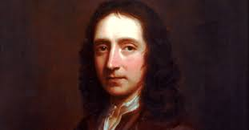

nationalité: Anglais



période de temps: 1656 à 1742

découverte: comète Halley (toute les 76 ans)

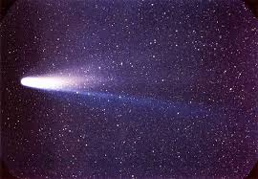

Anecdote: